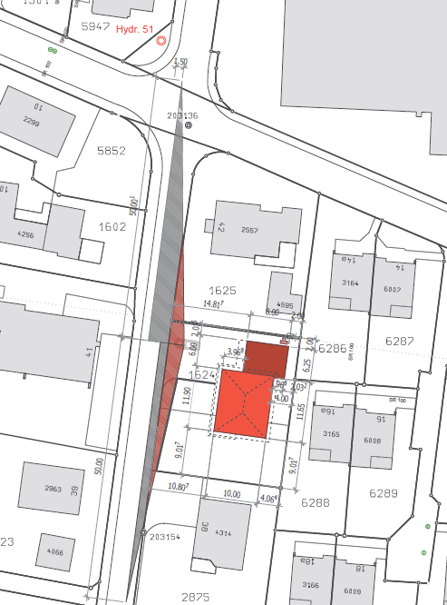

Situationsplan
Dieser Plan dient lediglich der Orientierung über den Standort des Bauvorhabens und ist nicht verbindlich. Die verbindlichen Pläne können innerhalb der Auflagefrist auf der Bauverwaltung eingesehen werden.

